Министерство цифрового развития, связи и массовых коммуникаций
Российской Федерации Ордена Трудового Красного Знамени
федеральное государственное бюджетное образовательное
учреждение высшего образования
Московский технический университет связи и информатики
Кафедра «Корпоративные информационные системы»
Лабораторная работа №3
по дисциплине
«Основы программирования в корпоративных информационных системах»

Выполнила: студентка
БВТ2205
Куташова Нелли
Проверила: Колобенина Д.С.

Москва, 2024
Задание 1
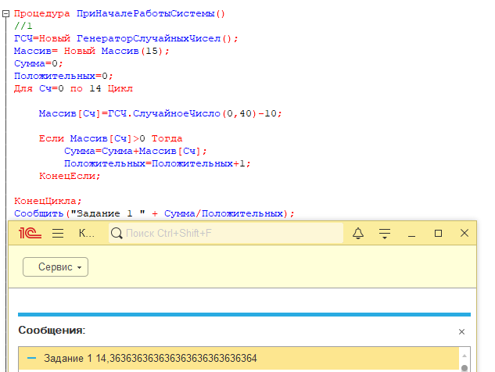
Рисунок 1- Код и результат

Задание 2

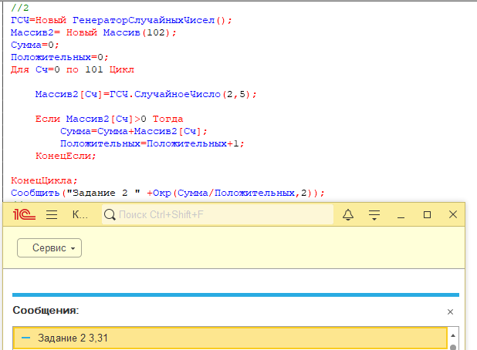
Рисунок 2- Код и результат

Задание 3

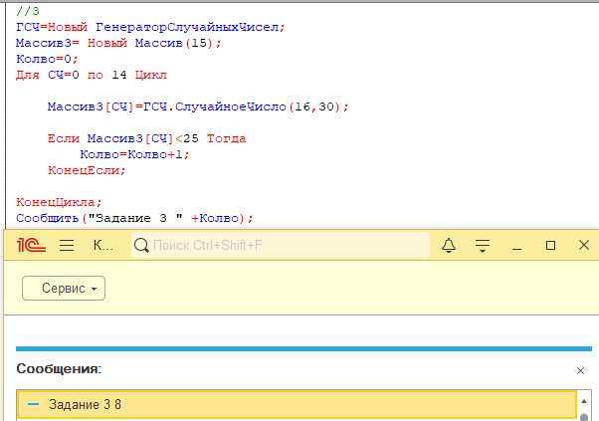
Рисунок 3- Код и результат

Задание 4
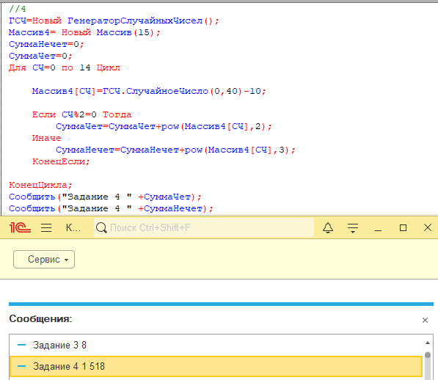
Рисунок 4- Код и результат

Задание 5
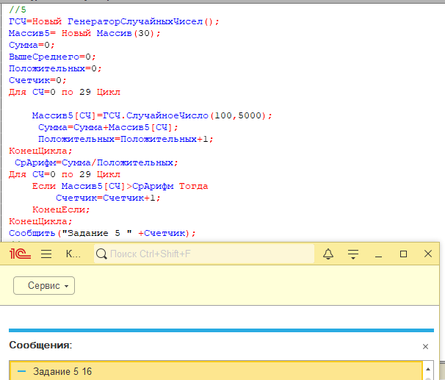
Рисунок 5- Код и результат

Задание 6
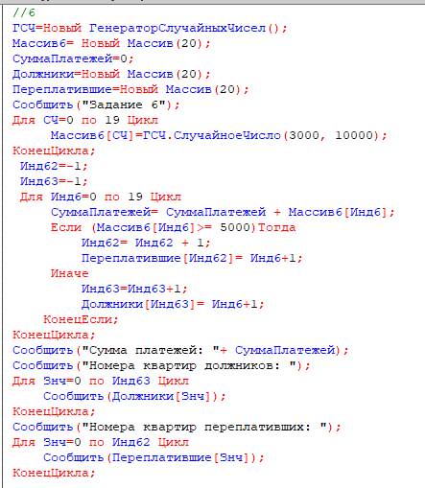
Рисунок 6 - Код

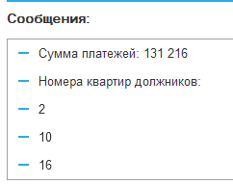
Рисунок 7- результат

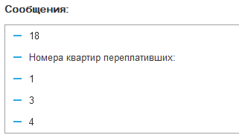
Рисунок 8- результат

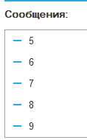
Рисунок 9 - результат

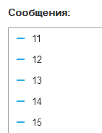
Рисунок 10 - результат

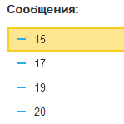
Рисунок 11 - результат
Задание 7,8

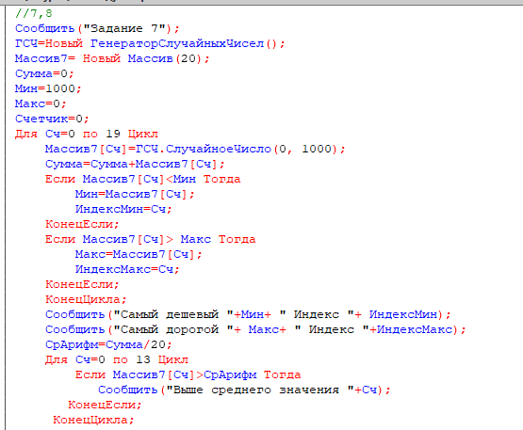
Рисунок 12 - код
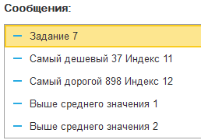
Рисунок 13 - результат

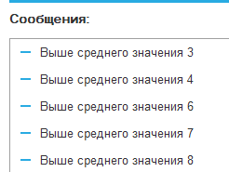
Рисунок 14 - результат

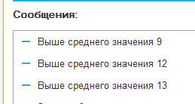
Рисунок 15 – результат
Задание 9

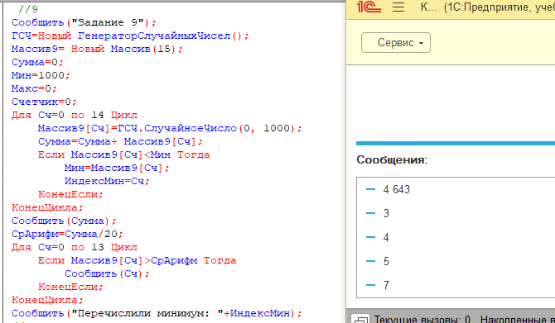
Рисунок 16 - код

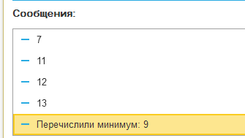
Рисунок 17 - результат

Задание 10

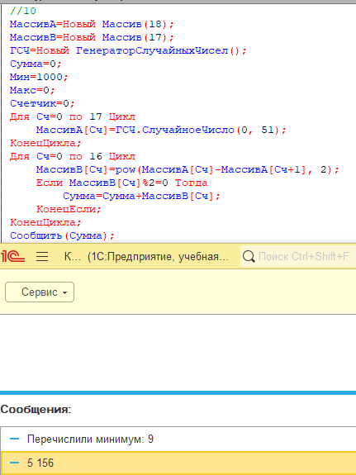
Рисунок 18 – Код и результат
Структуры. Задание 1

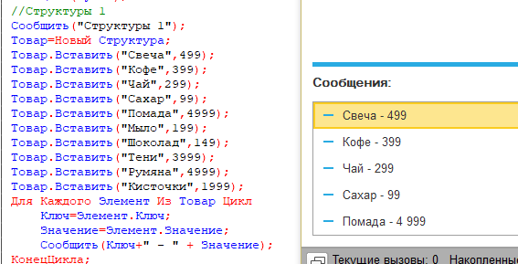
Рисунок 19 – Код и результат

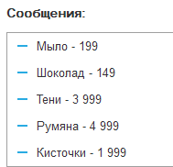
Рисунок 20 – результат
Структуры. Задание 2

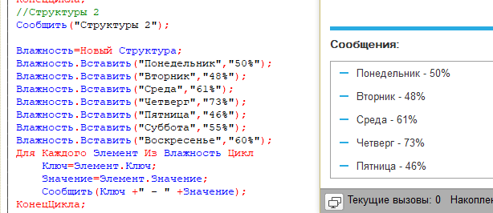
Рисунок 21 – Код и результат

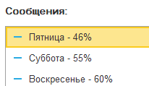
Рисунок 22 - результат

Структуры. Задание 3

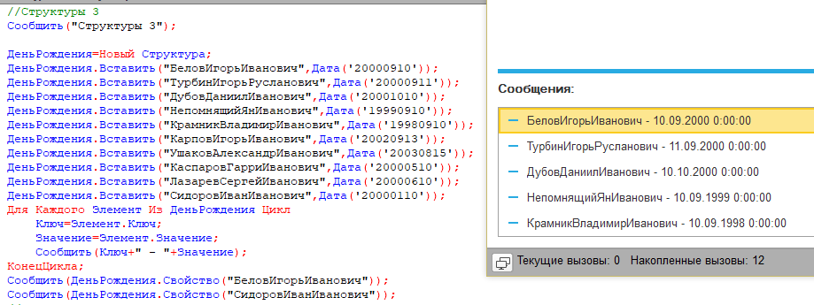
Рисунок 23 – Код и результат

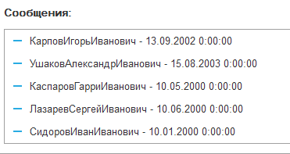
Рисунок 24 - результат

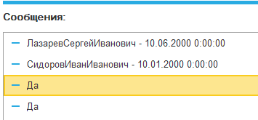
Рисунок 25 - результат

Соответствия. Задание 1

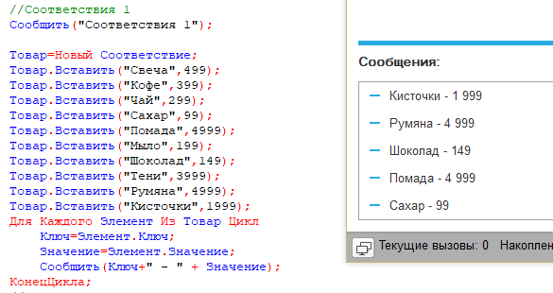
Рисунок 26 – Код и результат

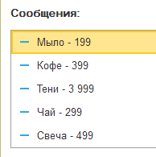
Рисунок 27 – результат
Соответствия. Задание 2

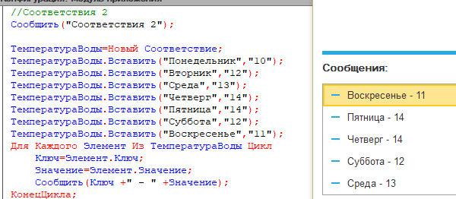
Рисунок 28 – Код и результат

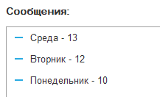
Рисунок 29 – результат
Соответствия. Задание 3

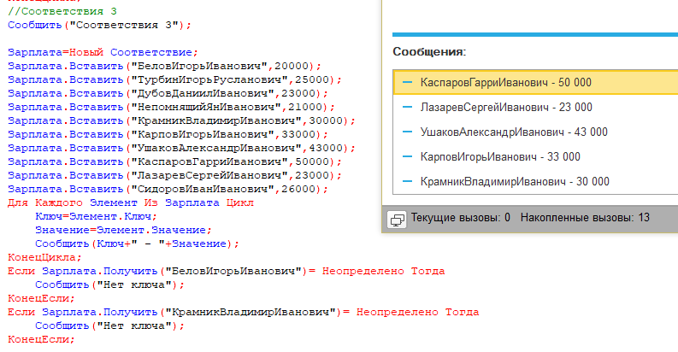
Рисунок 30 – Код и результат

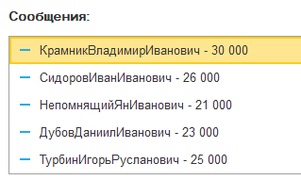
Рисунок 31 – результат

Сортировка выбором
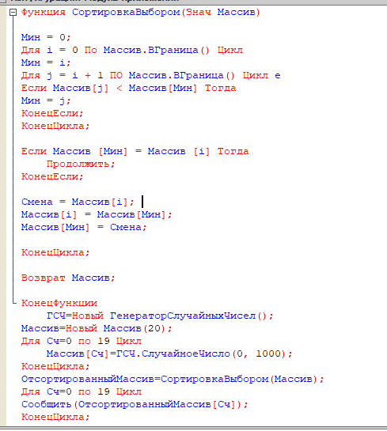
Рисунок 32 - Код

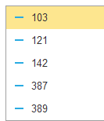
Рисунок 33 - результат

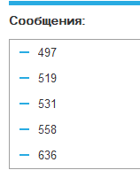
Рисунок 34 - результат

Сортировка пузырьком

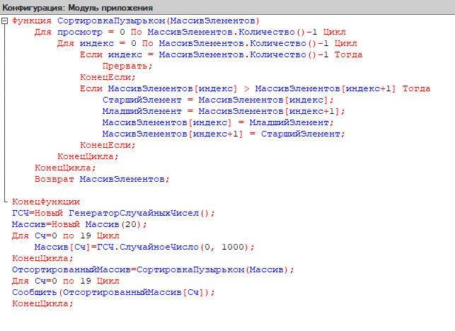
Рисунок 35 – Код и результат

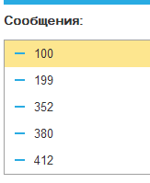
Рисунок 36 – результат

Сортировка вставками

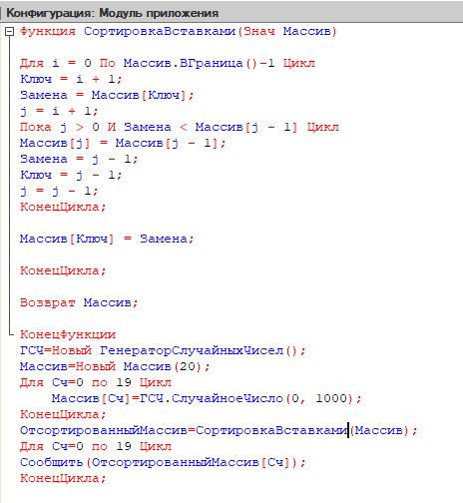
Рисунок 37 - Код

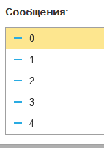
Рисунок 38 - результат

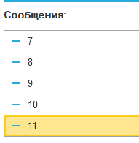
Рисунок 39 - результат

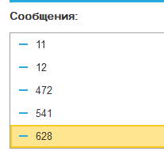
Рисунок 40 - результат

